
需求规约
（东软客户关系管理系统）
东软秘密

东软集团股份有限公司IT人才实训中心
版权所有，翻版必究
目 录
1 引言 3
1.1 目的 3
1.2 背景 3
1.3 参考资料 3
1.4 术语 3
2 任务概述 3
2.1 目标 3
3 需求规定 3
3.1 一般性需求 3
3.2 功能性需求 4
3.3 系统安全性的要求 19
4 运行环境规定 20
4.1 运行环境 20
4.2 接口 20
5 遗留问题 20
6 项目非技术需求 20

引言

目的
本文档的编写为下阶段的设计、开发提供依据，为项目组成员对需求的详尽理解，以及在开发过程中的协同工作提供强有力的保证。同时本文档也作为项目评审验收的依据之一。

背景
客户是公司最宝贵的资源，为了更好的发掘老客户的价值，并开发更多新客户，东软公司决定实施客户关系管理系统。希望通过这个系统完成对客户基本信息、联系人信息、交往信息、客户服务信息的充分共享和规范化管理；希望通过对销售机会、客户开发过程的追踪和记录，提高新客户的开发能力；希望在客户将要流失时系统及时预警，以便销售人员及时采取措施，降低损失。并希望系统提供相关报表，以便公司高层随时了解公司客户情况。
客户服务是一个涉及多个部门，存在一定流程的工作。客户服务水平的高低决定着公司的核心竞争力。该客户关系管理系统应提供一个客户服务在线平台，使客户服务处理过程中相关人员可以在线完成服务的处理和记录工作。

参考资料
暂无描述。

术语
系统用户：
东软公司员工。

客户：
购买东软公司产品或有意向购买东软公司产品的单位客户，不包括个人客户。

客户服务：
由客户提出申请，需要东软公司员工对其做出相应的活动。分咨询、建议、投诉等类型。

任务概述

目标
项目总体目标是搭建东软单位的客户关系管理平台，不仅满足目前的业务需要，还要满足公司未来的发展，而且要具备良好的可扩展性，形成公司客户管理信息化平台。
客户关系管理系统用于管理与客户相关的信息与活动，但不包括产品信息、库存数据与销售活动。这三类数据将由东软公司销售系统进行管理。但本系统需要提供产品信息查询功能、库存数据查询功能、历史订单查询功能。

需求规定

一般性需求
- 集中数据管理、分布式应用，实现信息的全面共享，为决策者提供最新的人力资源数据。
- 完全基于浏览器的操作模式，安装简单、操作方便，具有良好的系统扩充能力。
- 灵活的模块需求设计，可根据实训项目周期灵活裁剪。
- 严格的安全管理机制。利用SSL技术维护网络传输安全，利用安全规则和特权保证基本信息的安全管理，提供日常操作的审计功能，并对重要的安全事件提供报警，对重要数据进行加密。
- 支持中英文界面切换。
- 对于系统执行的重要操作自动记录操作人和操作日期。操作人默认为当前登录人员。操作日期默认为当天。

功能性需求

系统用例图如下图所示。
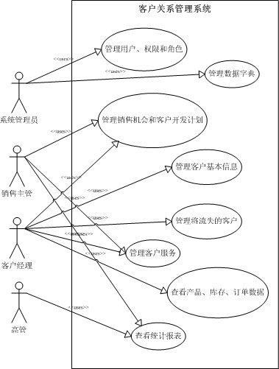

系统的功能性需求说明如下
功能名称 | 备注
营销管理 | 主要包含下手机会的管理和对客户开发过程的管理。
客户管理 | 主要用于客户信息的管理。
服务管理 | 主要用于对服务的创建、分配、处理、反馈和归档。
统计报表 | 用于对客户贡献、构成、服务、流失的统计分析。
基础数据管理 | 用于对数据字典管理、查询产品数据、查询库存仓库等的管理。
权限管理 | 主要用于系统的角色权限管理的工作。

营销管理
需求描述
功 能 需 求
功能名称 | 营销管理
优先级 | 高
业务背景
功能说明 | 1、销售机会管理——营销的过程是开发新客户的过程。对老客户的销售行为不属于营销管理的范畴。客户经理有开发新客户的任务，在客户经理发现销售机会时，应在系统中录入该销售机会的信息。销售主管也可以在系统中创建销售机会。所有的销售机会由销售主管进行分配，每个销售机会分配给一个客户经理。  2、客户开发计划——客户经理对分配给自己的销售机会制定客户开发计划，计划好分几步开发，以及每个步骤的时间和具体事项。制定完客户开发计划后，客户经理按实际执行计划功能填写计划中每个步骤的执行效果。在开发计划结束的时候，根据开发的结果不同，设置该销售机会为“开发失败”或“开发成功”。如果开发客户成功，系统自动创建新的客户记录。
约束条件
相关查询
其他需求 | 无
裁剪说明 | 不可裁剪

营销管理模块包含销售机会的管理和对客户开发过程的管理，用例图如图
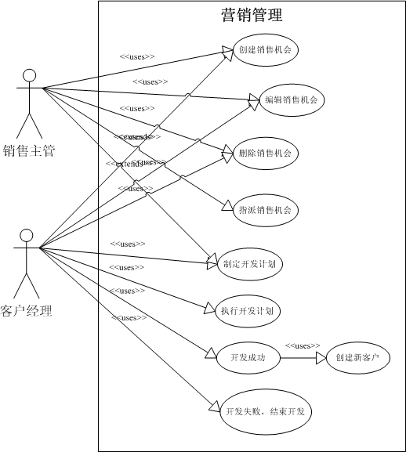

销售机会管理
销售机会管理的使用者包括销售主管、客户经理
1.创建销售机会：
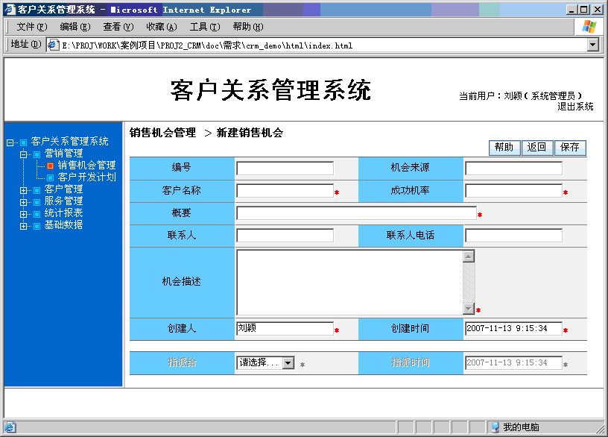

2.修改销售机会：对未分配的销售机会记录可以编辑。
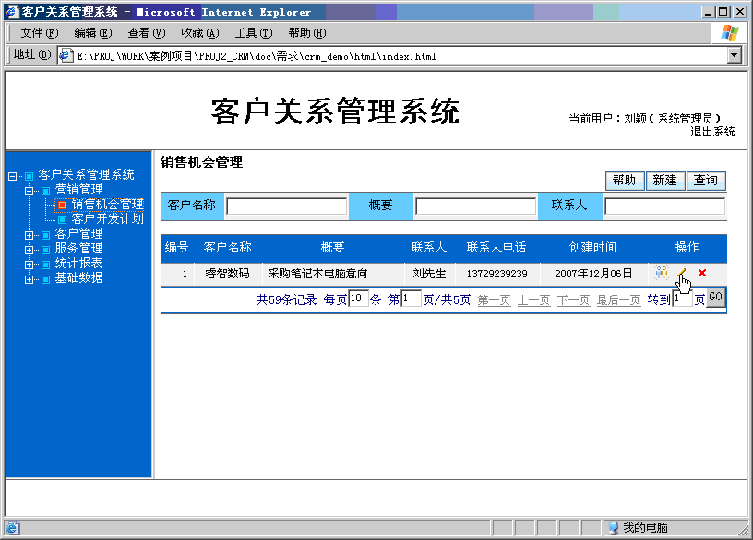

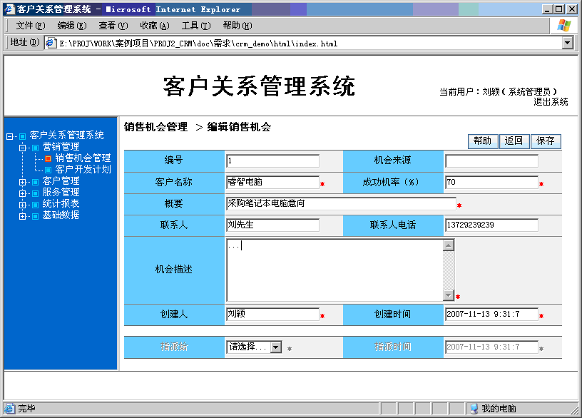

3.删除销售机会：状态为“未分配”的小说机会可以删除，删除时需要判断当前登录的用户是否为该销售机会的创建人，否则不可删除。
指派销售机会：销售主管根据各客户经理的负责分区、行业特长等对销售机会进行指派。每个销售机会指派给一个客户经理，专事专人。指派成功后，销售机会状态改为“已指派”。
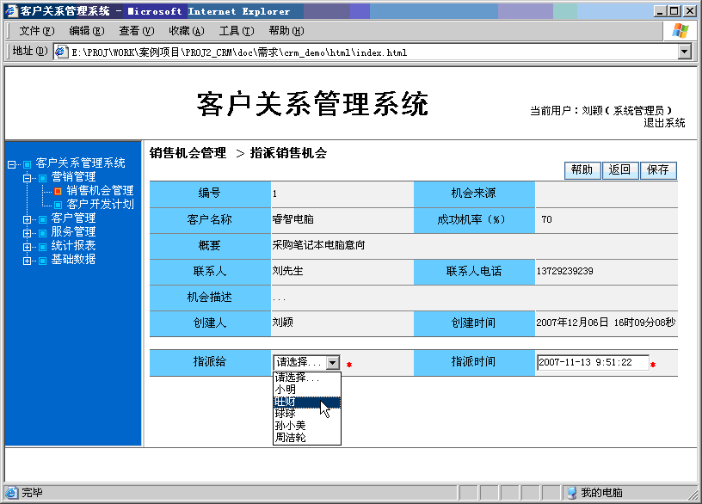

客户开发计划
对“已指派”的销售机会制定开发计划，执行开发计划，并记录执行结果。客户开发成功还将创建新的客户记录。

- 制定开发计划：客户经理对分配给自己的销售机会制定开发计划
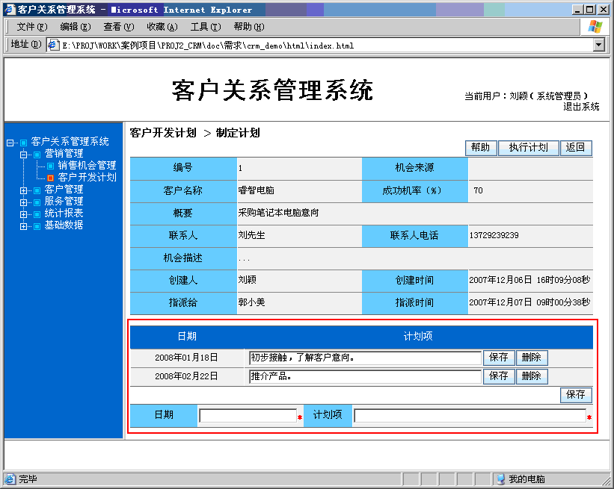

注：在制定开发计划时，应显示出销售机会的详细信息。客户经理可以通过新建计划项，编辑已经有的计划项，即删除计划项来针对一个销售机会来制定客户开发计划。每个计划项包括两个输入要素：日期和计划内容，都是必输项。日期的输入格式为“2007-12-13”。编辑计划项时，日期不可以编辑。

- 执行开发计划：完成客户开发计划的制定后，客户经理开始按照计划内容执行客户开发计划，并按时记录执行结果。

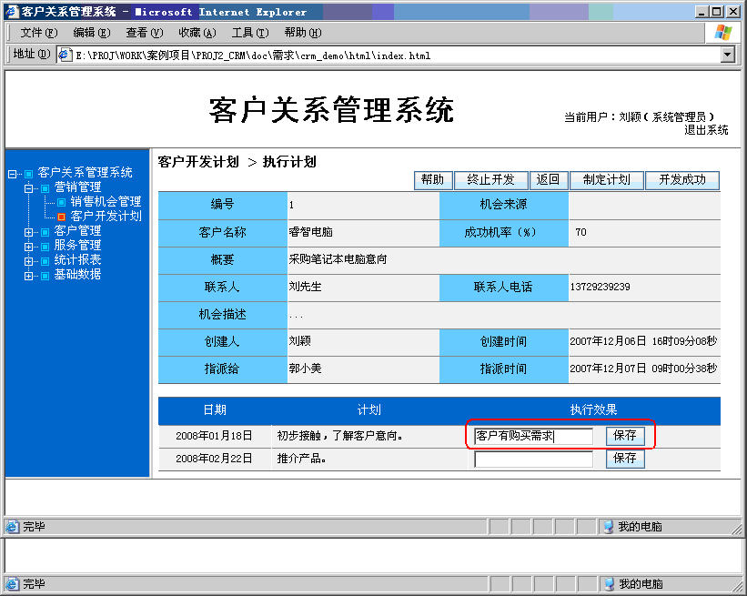

3.开发成功：某个客户开发计划执行过程中或执行结束后如果客户同意购买公司产品，已经下订单或者签订销售合同，则标志客户开发成功。客户开发成功时，需修改销售机会的状态为“开发成功”。并根据销售机会中相应信息自动创建客户记录。
4．开发失败：某销售机会在确认客户的确没有采购需求后，或不具备开发价值时可认为“开发失败”。

客户管理
客户信息是公司资产的构成部分之一，应对其进行妥善保管、充分利用。
每个客户经理有责任维护自己负责的客户信息，随时更新。在本系统中，客户信息将得到充分的共享，从而发挥最大的价值。
有调查表明，公司的大部分利润来自老客户，开发新的客户成本相对较高而且风险相对较大。因此我们有必要对超过6个月没有购买公司产品的客户应予以特殊关注，防止现有客户流失。
客户管理的子用例图如图所示
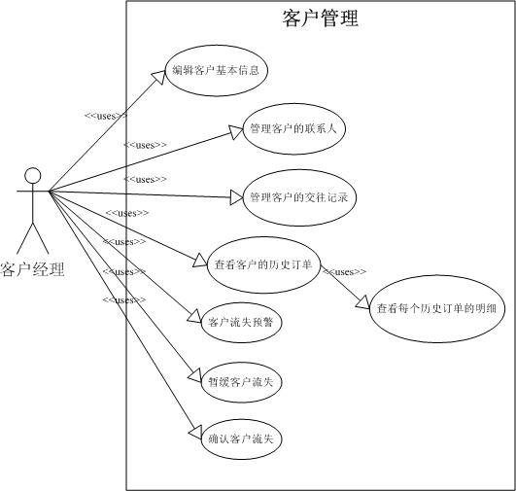

3.2.2.1 客户信息管理
需求描述
功 能 需 求
功能名称 | 客户信息管理
优先级 | 高
业务背景 | 主要编辑客户信息，管理客户联系人，管理客户交往记录，查看客户历史订单。
功能说明 | 1. 编辑客户信息  2.管理客户联系人  3.管理客户交往记录  4.查看客户历史订单
约束条件
相关查询
其他需求 | 无
裁剪说明 | 不可裁剪

界面图如下：
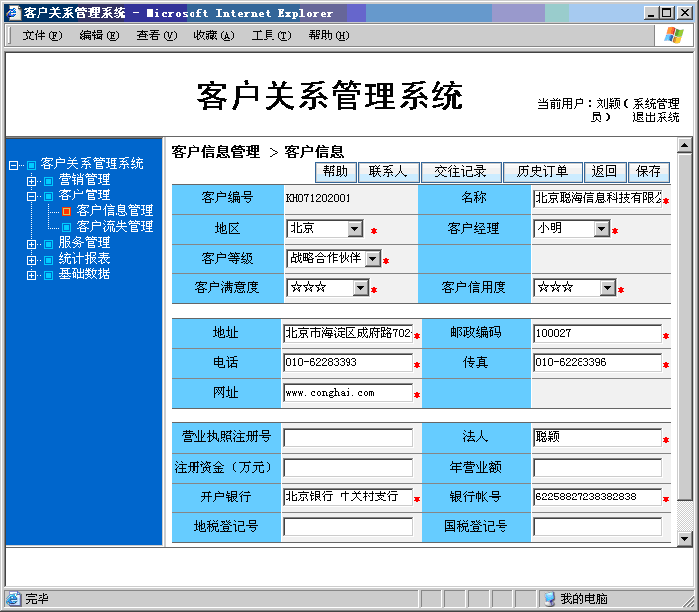

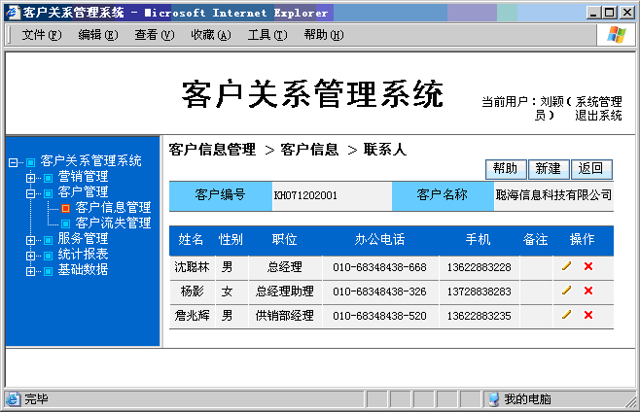

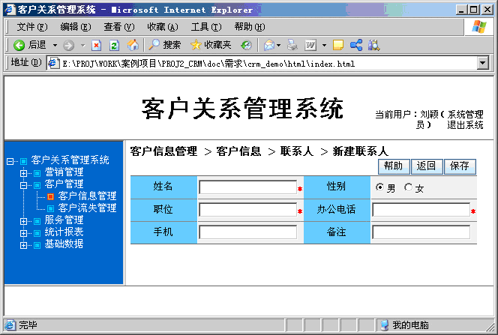

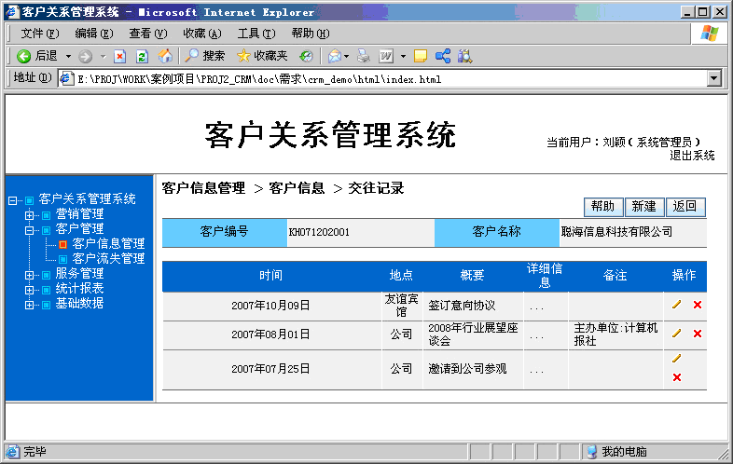

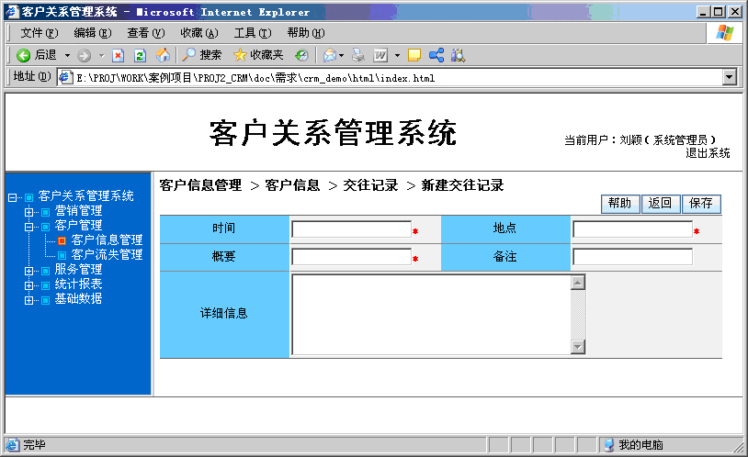

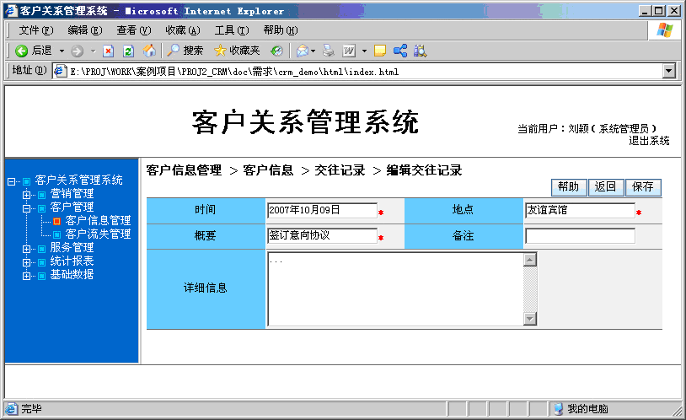

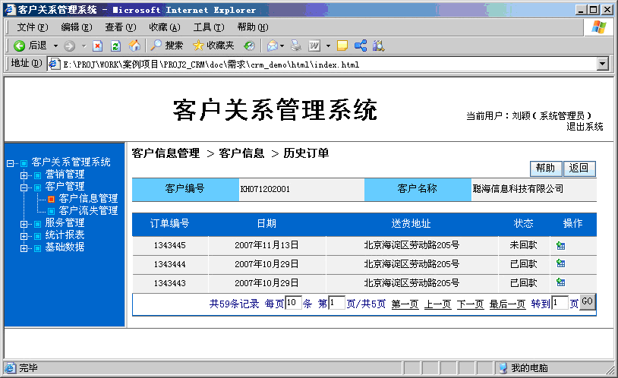

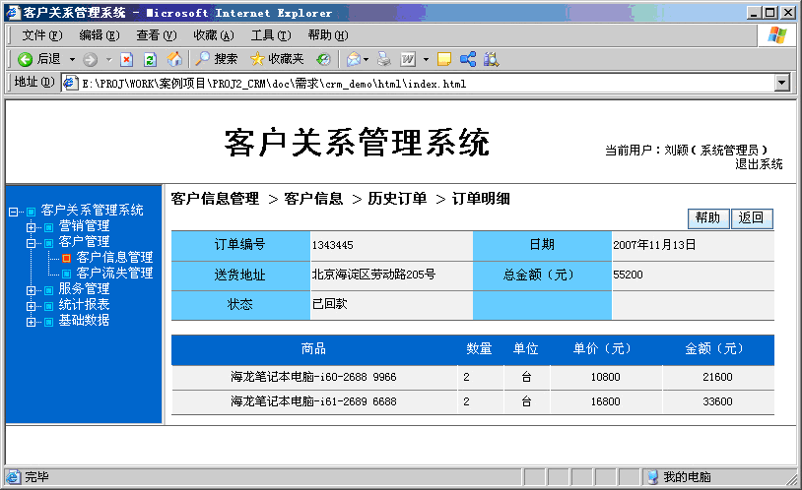

3.2.2.2 客户流失管理
需求描述
功 能 需 求
功能名称 | 客户流失管理
优先级 | 高
业务背景 | 系统自动检查超过6个月没有下单的客户，并在本系统中提出预警。订单数据需要从销售系统中获得
功能说明 | - 客户流失预警——每周六凌晨02：00系统自动检查订单数据，如果发现有超过6个月没有下单的客户，则自动添加一条客户流失预警记录，客户经理登录本系统后在客户流失管理中就可以看到  - 暂缓客户流失——对于系统自动产生的客户流失预警，负责该客户的客户经理要第一时间采取措施，充分了解客户流失的原因，并采取应对措施。然后在系统中使用“暂缓流失”功能点，填写采取的措施  - 确认客户流失——如果确是存在不可逆转的因素，客户不可能再购买本公司的产品，则确认该客户的流失。
约束条件
相关查询
其他需求 | 无
裁剪说明 | 不可裁剪

页面流转如下：
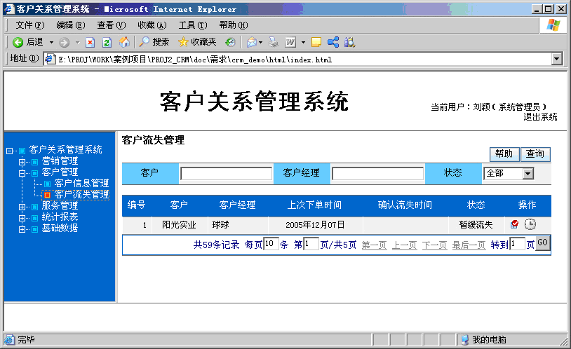

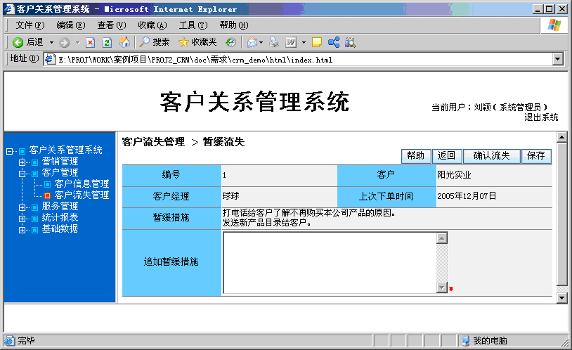

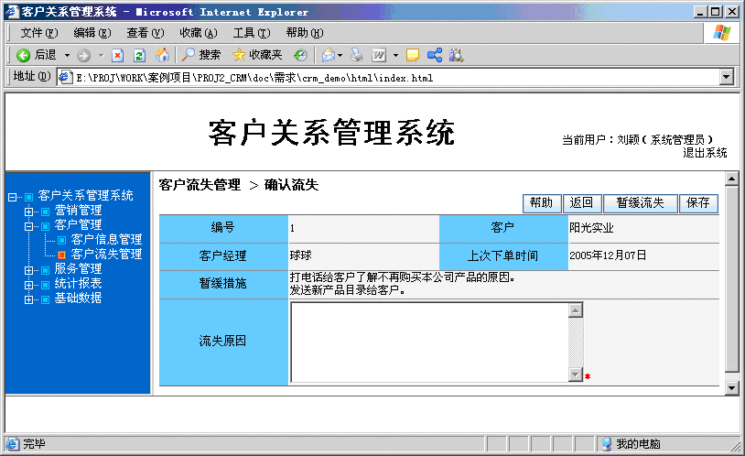

服务管理
服务管理的用例图与总体流程图
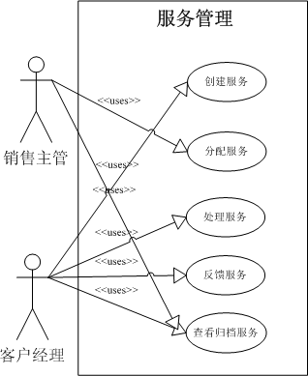

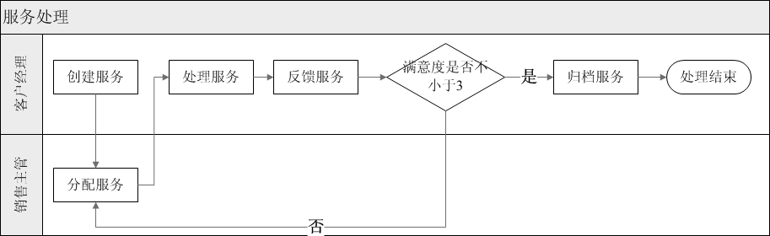

需求描述
功 能 需 求
功能名称 | 服务管理
优先级 | 高
业务背景 | 服务管理主要分为服务创建、服务分配、服务处理、服务反馈、服务归档
功能说明 | 1.服务创建：客户服务是客户管理的重要工作。通过客户服务我们的销售团队可以及时帮助客户解决问题、打消顾虑，提高客户满意度。还可以帮助我们随时了解客户的动态，以便采取应对措施  2．服务分配：销售主管对状态为“新创建”的服务单据进行分配，专事专管  3．服务处理：被分配处理服务的客户经理负责对服务请求做出处理，并在系统中录入处理的方法。  4.服务反馈：对状态为“已处理”的服务单据主动联系客户进行反馈，填写处理结果。客户满意度为1-5的值。根据客户满意度不同，服务单据的流转也不同。如果客户满意度大于等于3，服务单据状态改为“已归档”。如果服务满意度小于3，服务状态改为“已分配”，重新进行处理。  5.服务归档：系统可以对已归档的服务进行查询、查阅。便于参考解决类似问题。
约束条件
相关查询
其他需求 | 无
裁剪说明 | 不可裁剪

需求页面流转图如下所示
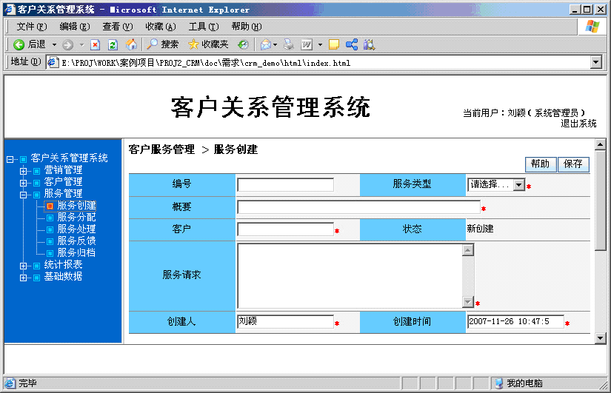

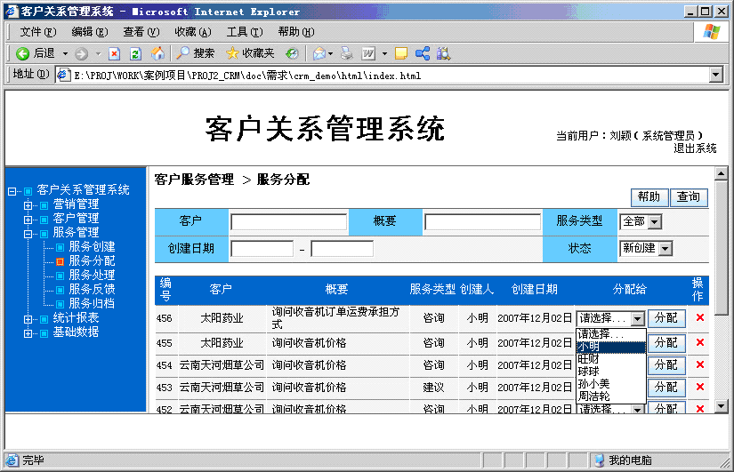

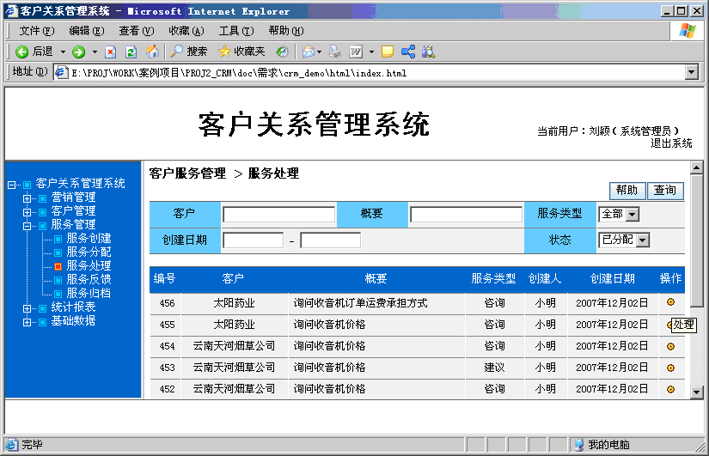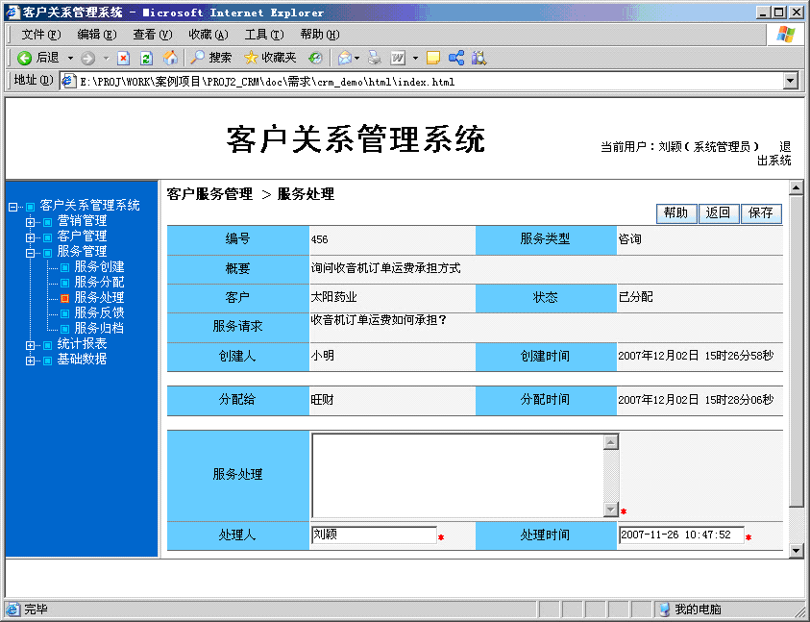

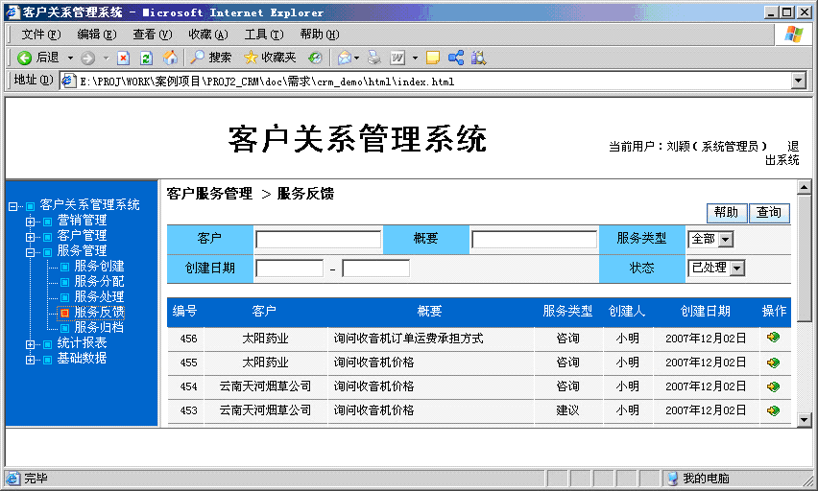

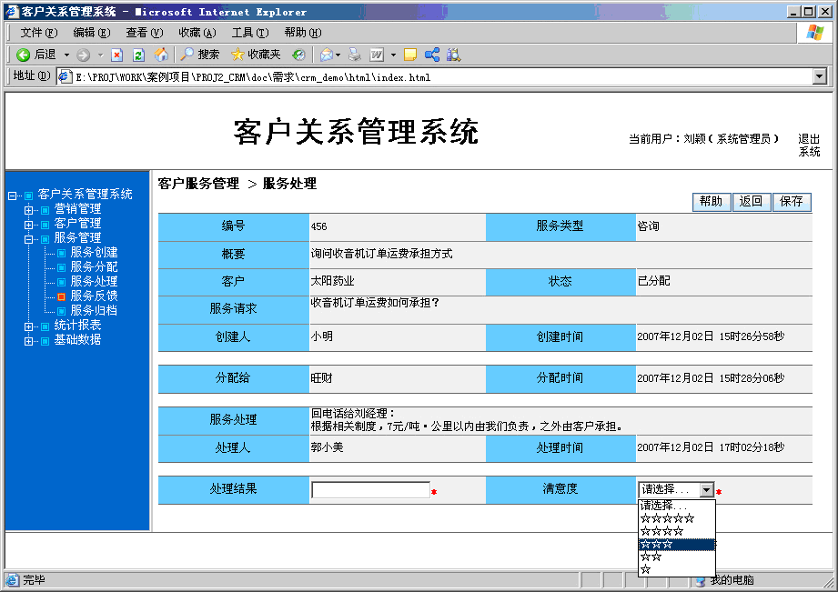

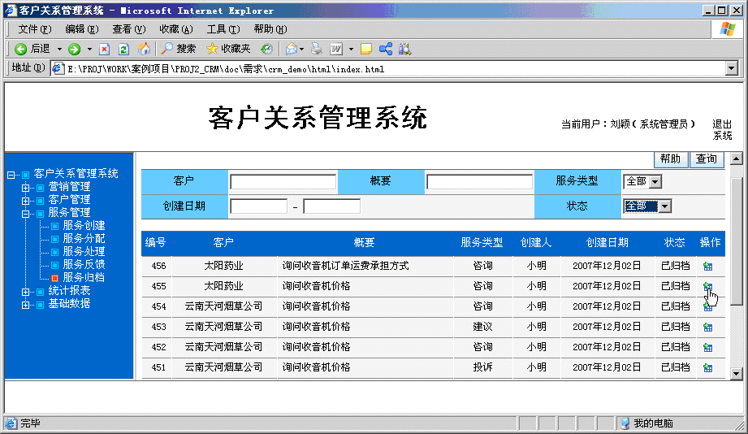

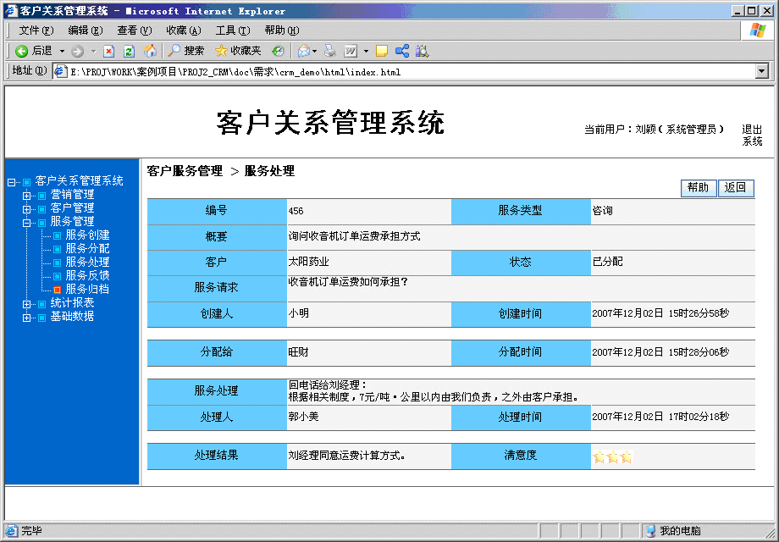

统计报表
统计报表的用例图如下：

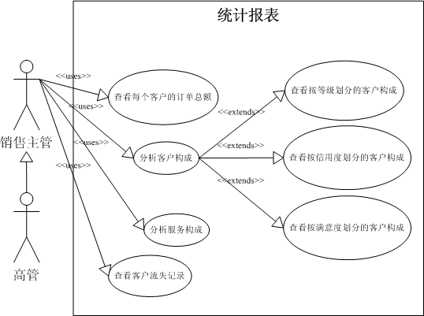

需求描述
功 能 需 求
功能名称 | 统计报表
优先级 | 中
业务背景 | 主要做各种分析：客户贡献度分析、客户构成分析、客户服务分析、客户流失分析。
功能说明 | - 客户贡献度分析：对客户下单的总金额进行统计，了解客户对企业的贡献。  - 客户构成分析：了解某种类型的客户有多少及所占比例  - 客户服务分析：根据服务类型对服务进行统计。  - 客户流失分析：查看已经确认流失的客户流失记录。
约束条件
相关查询
其他需求
裁剪说明 | 可完全裁剪

页面说明如下：
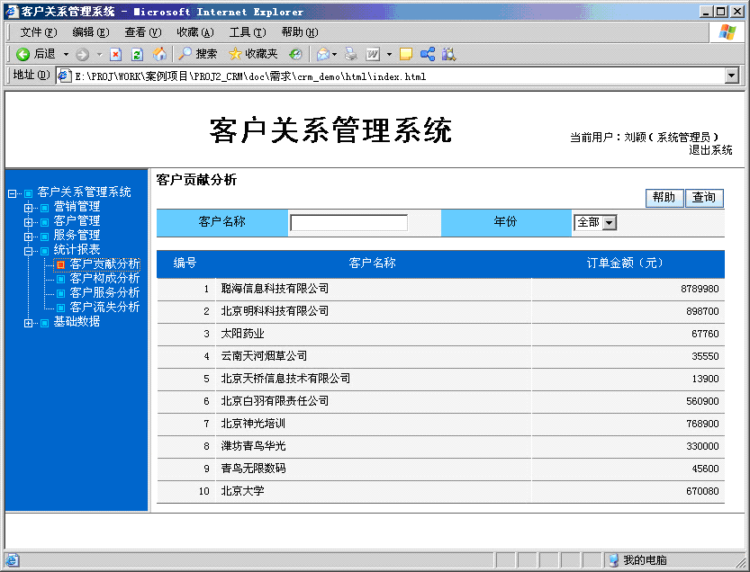

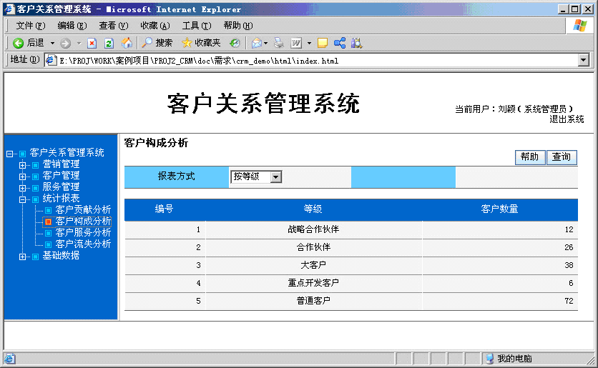

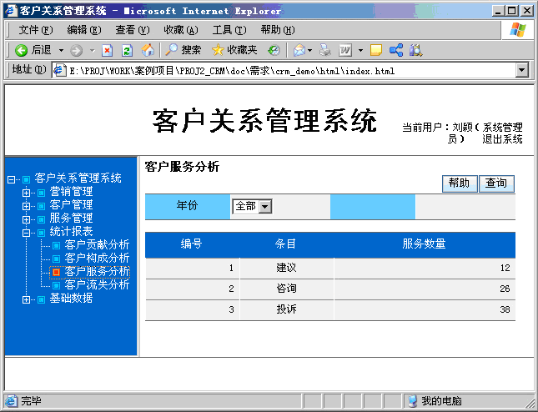

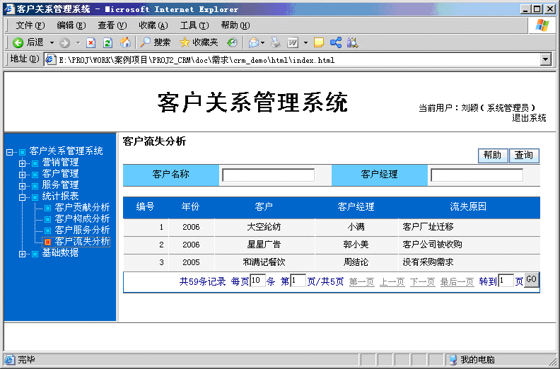

基础数据
基础数据的用例图如下：

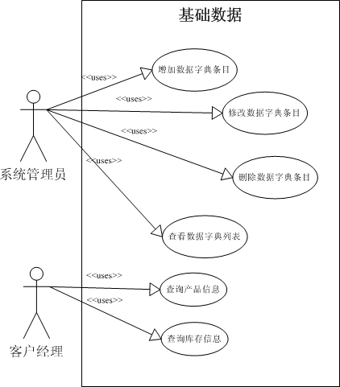

需求描述
功 能 需 求
功能名称 | 基础数据
优先级 | 中
业务背景 | 包括数据字典管理、产品数据查询（产品数据需要从销售系统获取）、库存查询。
功能说明 | - 数据字典管理：对系统中需要已选择的方式输入的输入项的候选项，统一通过数据字典来配置。比如服务类型、客户等级等。  - 查询产品数据：本系统中没有产品数据，需要从销售系统中获得。  - 查询库存：为了处理客户服务的需要，本系统需要从销售系统中读取并查询库存数据。
约束条件
相关查询
其他需求
裁剪说明 | 可完全裁剪

页面流程如下：

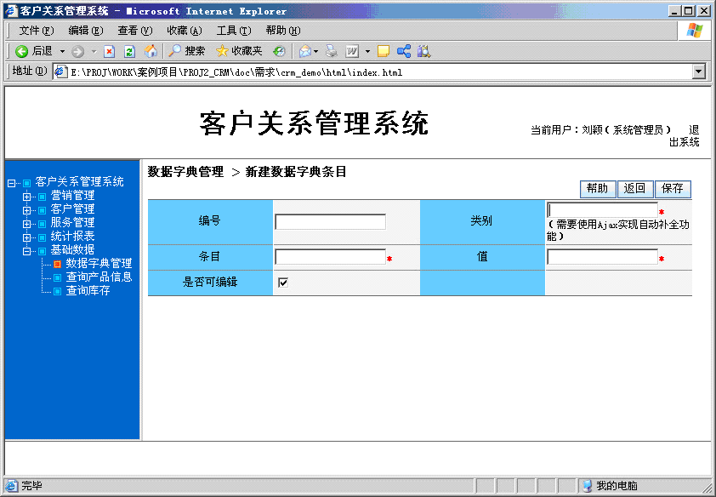

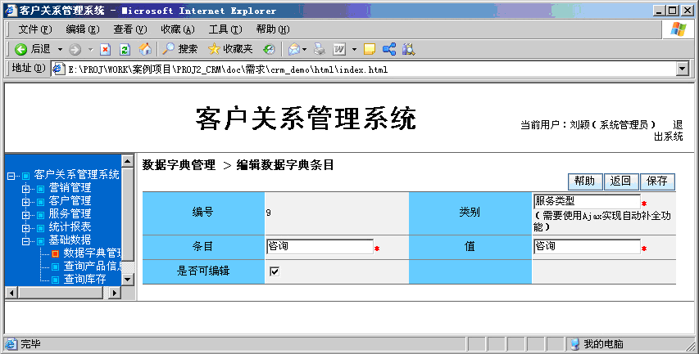

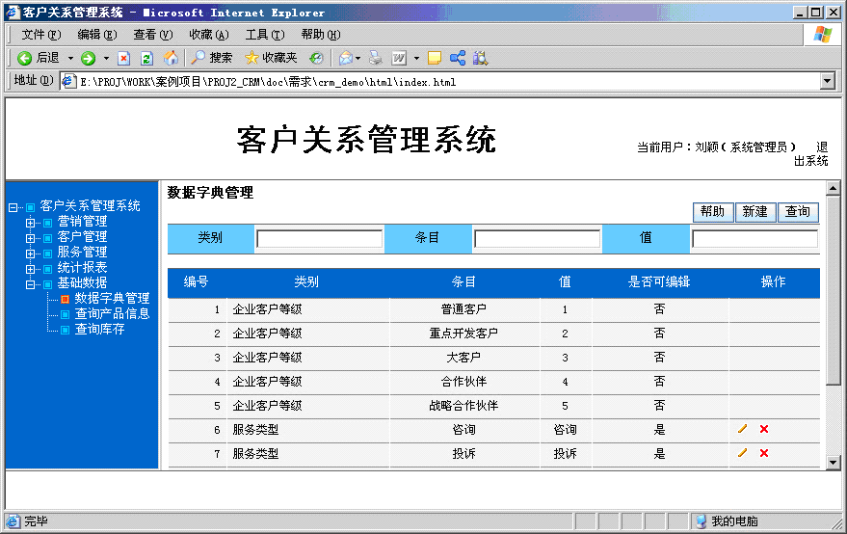

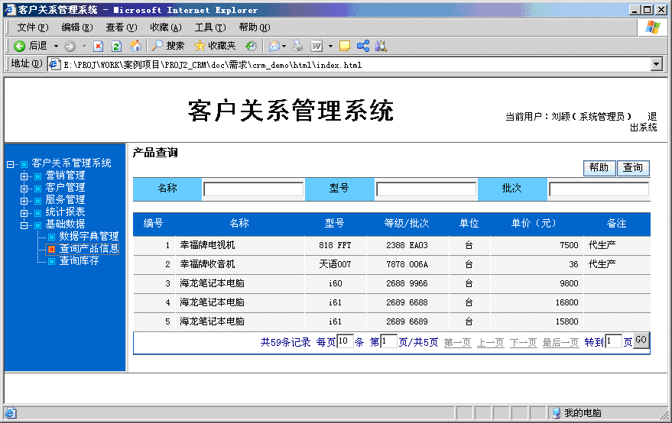

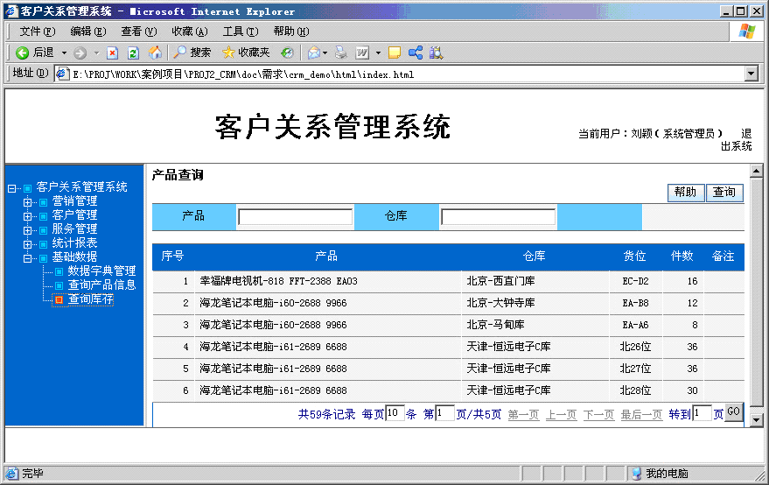

权限管理
需求描述
功 能 需 求
功能名称 | 权限管理
优先级 | 低
业务背景 | 对系统的使用者提供权限、角色的处理，可以根据前面的需求进行处理，也可以完全省略。
功能说明 | 与本系统相关的用户和角色包括：  系统管理员：  管理系统用户、角色与权限，保证系统正常运行。  销售主管：  对客户服务进行分配。  创建销售机会。  对销售机会进行指派。  对特定销售机会制定客户开发计划。  分析客户贡献、客户构成、客户服务构成和客户流失数据，定期提交客户管理报告。  客户经理：  维护负责的客户信息。  接受客户服务请求，在系统中创建客户服务。  处理分派给自己的客户服务。  对处理的服务进行反馈。  创建销售机会。  对特定销售机会制定客户开发计划。  执行客户开发计划。  对负责的流失客户采取“暂缓流失”或“确定流失”的措施。  高管：  审查客户贡献数据、客户构成数据、客户服务构成数据和客户流失数据。
约束条件
相关查询
其他需求 | 无
裁剪说明 | 可完全裁剪

系统安全性的要求

数据存储安全
暂无描述。

访问控制安全
暂无描述。

网络传输安全
暂无描述。

应用系统审计
暂无描述。

系统约束
暂无描述。

其他专门要求
暂无描述。

运行环境规定

运行环境

软件环境
数据库：Oracle9i及以上
中间件：tomcat5.5及以上
JDK：1.5版本及以上

硬件环境
内存：1G，硬盘：80G

接口
暂无描述。

遗留问题
暂无描述。

项目非技术需求
暂无描述。

